Sistema auxiliador de usuário para Tower Defense utilizando reconhecimento de imagem

Aluno: Leandro Lima Rosa
Orientador: Rafael Alceste Berri
Proposta de Projeto de Graduação

Engenharia de Automação
Centro de Ciências Computacionais – C3
Universidade Federal do Rio Grande - FURG
Rio Grande – RS– Brasil
Leandro.limarw@gmail.com, rafaelberri@gmail.com

1. Proposta
Tower Defense é um genero de videogames de estatégia em tempo real com o objetivo de impedir que inimigos percorram o mapa utilizando torres que causam dano aos atacantes para neutraliza-los. O jogo termina quando o mapa é concluido ou se o atacante consegue alcançar a base do defensor.
O jogo bloons TD6 tem como premissa utilizar macacos para se defender do ataque de balões.
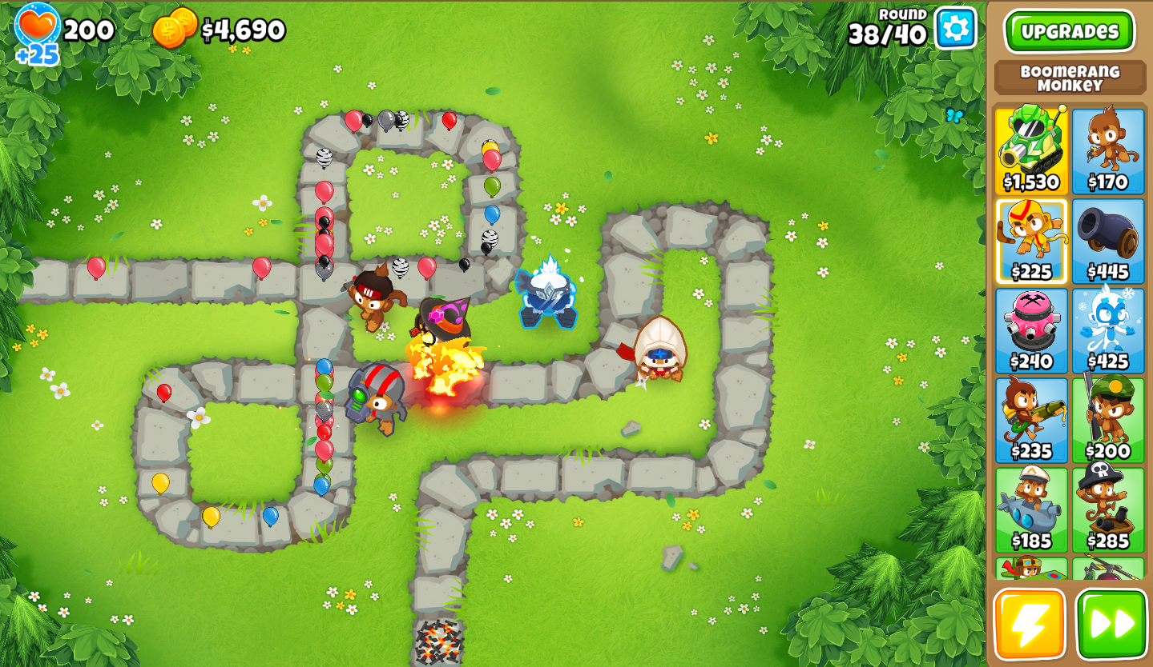

Portanto, o projeto de graduação tem como proposta estudar boas práticas de jogabilidade do tower defense Bloons TD6 com o objetivo de entender locais interessantes para o posicionamento de defesas para aprimorar o desenvolvimento do jogador utilizando visão computacional e aprendizado de máquina.

Referências
D. H. Ballard, G. E. Hinton e T. J. Sejnowski, “Parallel visual computation”, Nature, vol. 306, 21 EP -, nov. de 1983. URL: https://doi.org/10.1038/306021a0.
Chitradevi, B. and P.Srimathi. “An Overview on Image Processing Techniques.” International Journal of Innovative Research in Computer and Communication Engineering 2 (2014): 6466-6472.

Assinatura do Aluno | Assinatura do Orientador

